

げつようび
にち

1:1～8 しかし、があなたがたのにまれるとき、あなたがたは力をけます。そして、エルサレム、ユダヤとサマリヤの、およびのてにまで、わたしのとなります。(8)

レムナントが しっている ひと みんなで なんにんですか。
あるひとは かみさまの こどもですが
ある ひとは イエスさまを しんじて いないでしょう。
かみさまが えいえんの いのちを あたえると
きめておられる ひとは かならず すくわれます。
かみさまの けいやくを しんじて どのように
でんどうしようか かんがえてみましょう。
そして まいにち まいにち いのりましょう。

あいの かみさま！わつぁいが けいかくする でんどうけいかくが
できていく ように させてください。 でんどうの ために
ちいさな ことも じっせんする レムナントに ならせてください。
イエス・キリストの おなまえによって おいのりします。アーメン

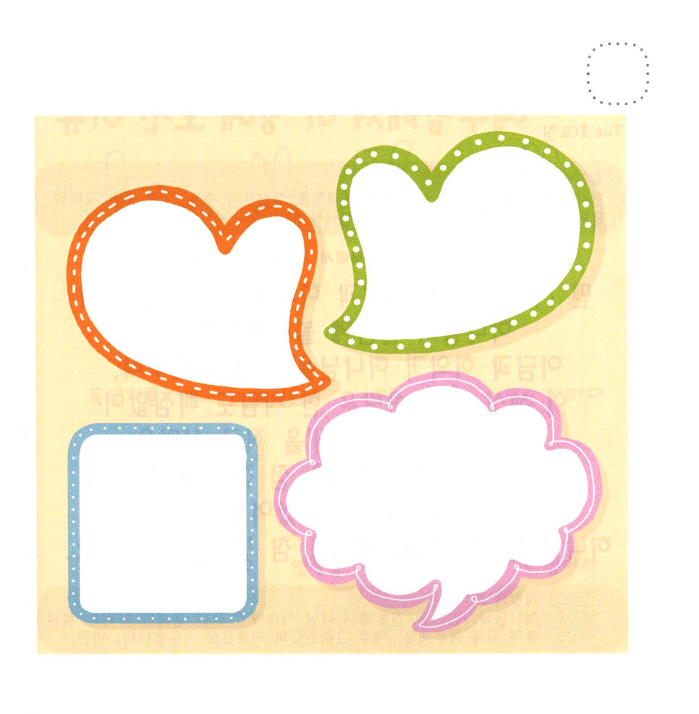
★わたしが でんどうする ひとの なまえを かいて
いちにち さんかい でんどう たいしょうしゃの ために
おいのり しましょう。

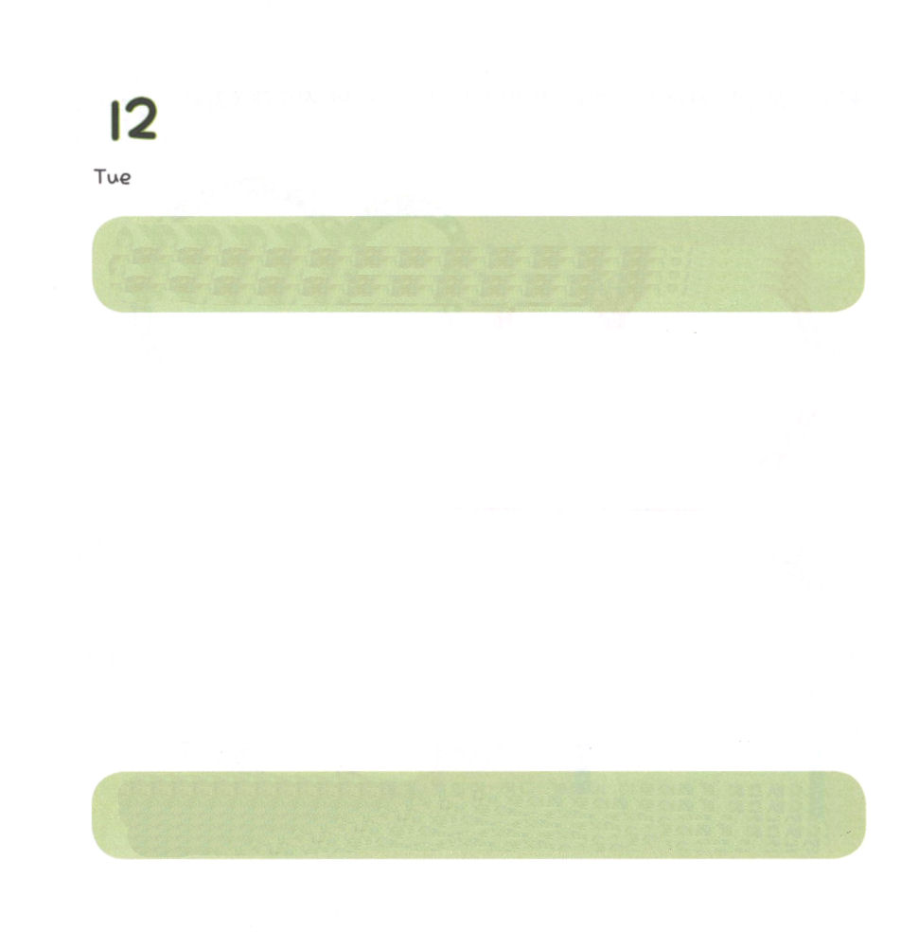

かようび
にち

ヨハネ3:1～16 は、に、そのひとりをおえになったほどに、をされた。それはをじるが、ひとりとしてびることなく、のいのちをつためである。(16)

いちばん さいしょの ひとである アダムと エバが サタンに
だまされて かみさまの みことばに ききしたがいませんでした。
アダムと エバが かみさまを はなれた あとから
このよの すべての ひとは ひとりも れいがいなく
「つかれと おもに」を おって いきています。
この ちの つかれて おもにを おっている ひとの ために
イエスさまが きてくださいました。
かみさまに あう みちを ひらいて
まことの へいあんを くださいました。

あいの かみさま！
かみさまの こどもである みぶんと かみさまの こどもに くださった
けんいを あじわう レムナントに ならせて ください。
イエス・キリストの おなまえによって おいのりします。アーメン

★ヨハネ３しょう １６せつの みことばを おぼえましょう

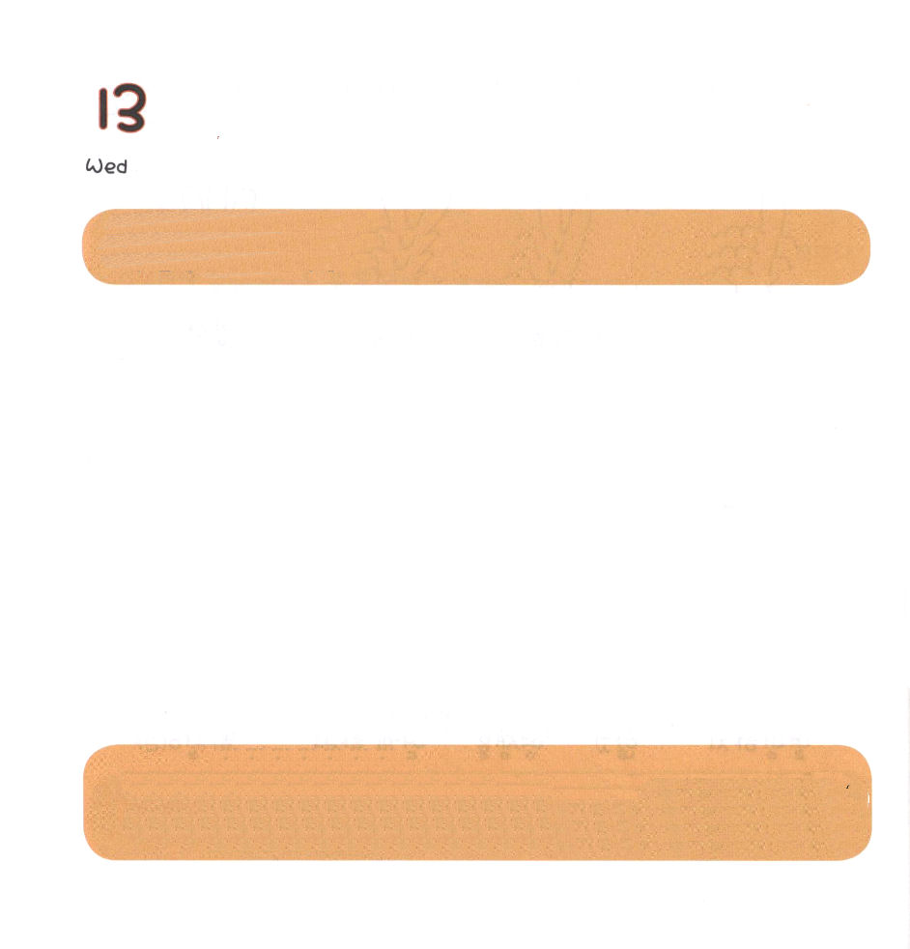
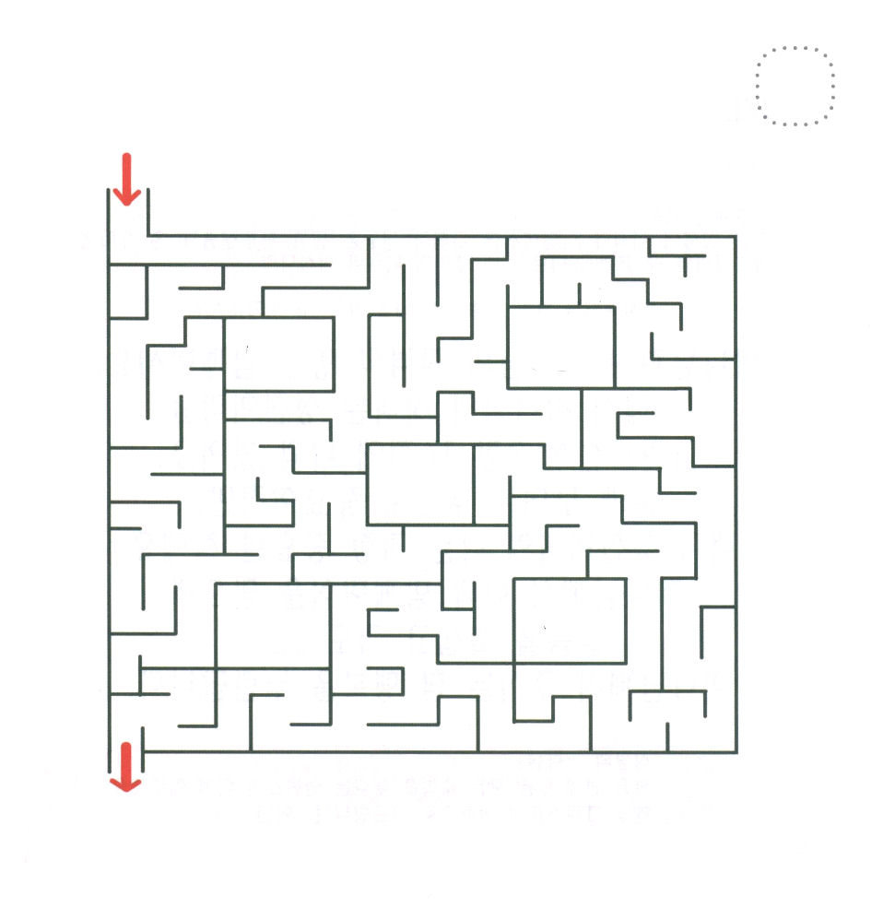

すいようび
にち

Ⅱテモテ2:1～7 がっていることをよくえなさい。はすべてのことについて、するをあなたにずえてくださいます。(7)

イエス・キリストを すくいぬし として うけいれた わたしは
かみさまの こどもです。
わたしと ともに おられる イエス・キリストの なかには
すべての ちえを ちしき、 たからが かくされて います。
イエスさまを わたしの こころの しゅじんとして こくはくして
いのる とき かみさまは わたしが しることが できない
ちからと ちえを くださいます。
きょうも かみさまが くださる ちからと ちえを もとめながら
しあわせな いちにちを おくりましょう。

あいの かみさま！
きょうも わたしに かみさまが くださる ちからと ちえを ください。
かみさまが くださる ちえと ちからで しあわせな いちにちを
おくらせて ください。イエス・キリストの おなまえによって
おいのりします。アーメン

★レムナントが いく みちを かみさまが みちびいて
くださいます。めいろの ことばを さけて ただしい
みちを いきましょう。

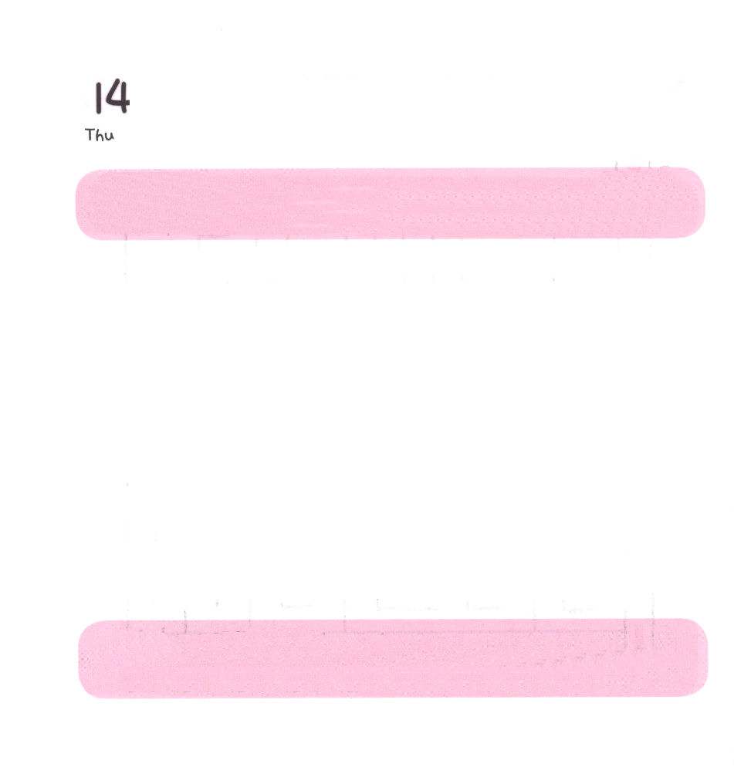


もくようび
にち

1:8 しかし、があなたがたのにまれるとき、あなたがたはをけます。そして、エルサレム、ユダヤとサマリヤの、およびのてにまで、わたしのとなります。

かみさまは かみさまの こどもと いつも いっしょにおられます。
それで かみさまの こどもは しんでんだと
コリントびとへの てがみ だいいち ３しょう １６せつに
でてきています。
めに みえる しんでん（れいはいどう）も じゅうようですが
わたしが しんでんであるから わたしは とても
じゅうような ひとです。
かみさまが わたしと ともに おられることを しんじながら
みことばを にぎって いのりましょう。
かみさまが くださる まことの しあわせを あじわうでしょう。

あいの かみさま！
ふくいんに あって すべての しゅくふくを あじわう レムナントに
ならせて ください。イエス・キリストの おなまえによって おいのりします。アーメン

★みことばを なぞって かいてみて おおきな こえで
よんで みましょう。



きんようび
にち

2:17
はわれる。わりのに、わたしのをすべてのにぐ。すると、あなたがたのやはし、はを、はをる。

４がつからは あたらしい であいが あるでしょう。
あたらしい せんせい、 あたらしい クラス、
あたらしい ともだち･･･
かみさまが くださる ビジョンをが なしとげられるように
かみさまが であいの しゅくふくを そなえて くださいました。
かみさまが くださる であいの しゅくふくの ために
おいのりしましょう。

あいの かみさま！ かみさまが くださる ビジョンを なしとげる
ことが できるように わたしを たすける せいせんと ビジョンを
いっしょに なしとげる ともだちに あえますように。
イエス・キリストの おなまえに よって おいのりします。アーメン

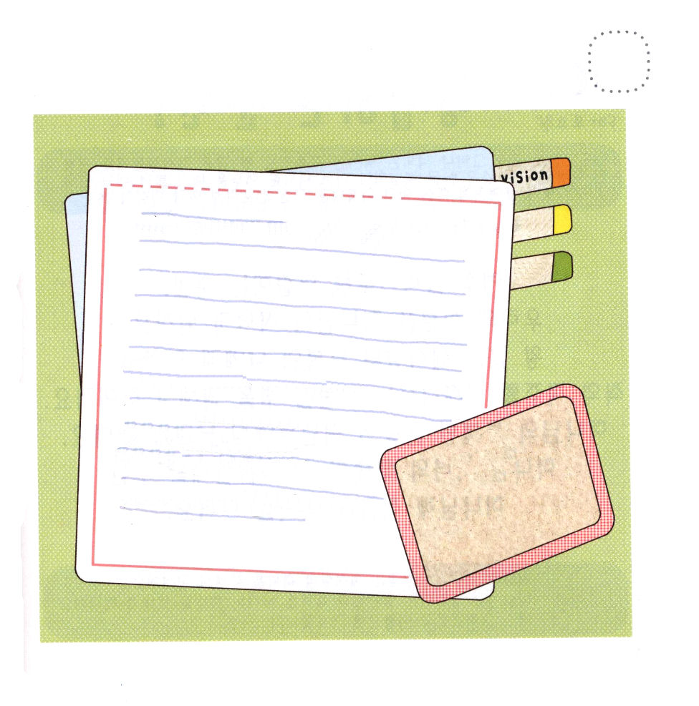
★かみさまが くださった ゆめを かいてみましょう。



どようび
にち

Iペテロ2:9 しかし、あなたがたは、ばれた、である、なる、のとされたです。それは、あなたがたを、やみのから、ごのくべきのにいてくださったのすばらしいみわざを、あなたがたがべえるためなのです。

イエス・キリストを うけいれた しゅんかん
わたしたちの みぶんは かみさまの こどもに なりました。
おうである さいしの しゅくふくが わたしに のぞんで
つみと のろいを もってくる サタンを しばる けんいも
くださいました。
かみさまの とくべつな めぐみが レムナントには
まいにち のぞみます。
かみさまの こどもの とくべつな みぶんと けんいを くださった
かみさまに さいこうの かんしゃを ささげます。

あいの かみさま！ おうである さいしの しゅくふくを くださって
かんしゃ します。おさめて せいふくする レムナントの しゅくふくを
あじわう いちにちを おくらせて ください。
イエス・キリストの おなまえによって おいのりします。アーメン


★かみさまの めぐみで かみさまの こどもに なった
かわいく すてきな じぶんの すがたを かいてみましょう。

